# Rafy.LicenseManager 使用说明

## 介绍

该工具使用非对称加密（RSA）技术加密字符串。被加密的字符串格式：

**{**当前时间(格式：yyyyMMddHHmmss)**}{**MAC地址**}{**过期时间(格式：yyyy-MM-dd)**}{**类别**}{**随机数**}**

**注：**实际不带花括号 {}，上面使用用于分隔用途。

## 授权流程图

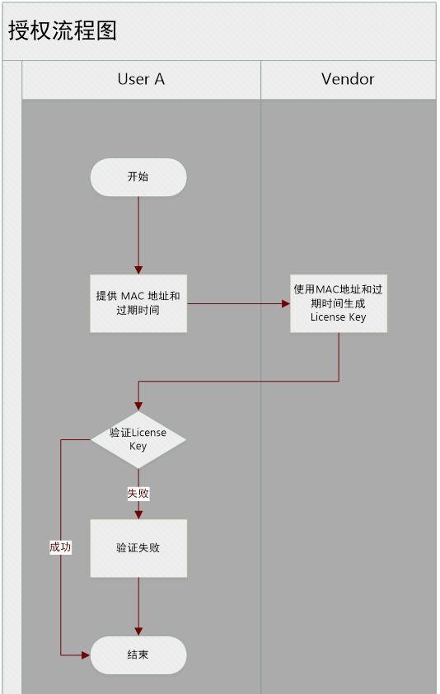

## 图文说明

### 生成授权码

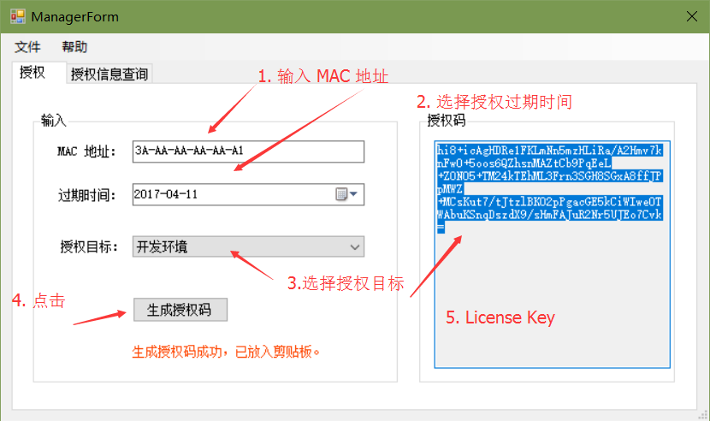

### 查看已授权 MAC 地址

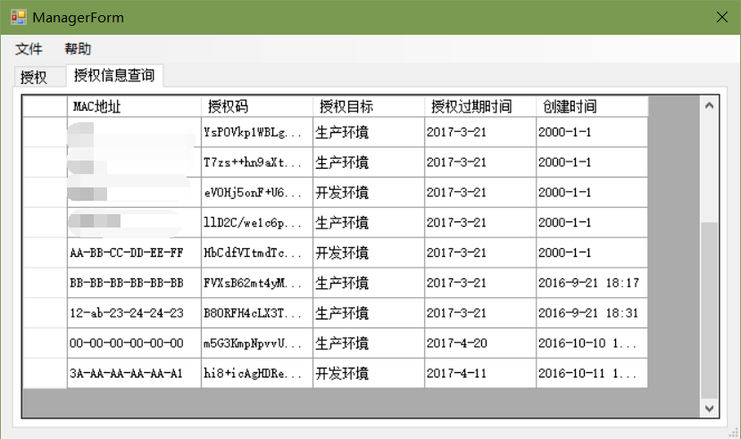

## Rafy.Security 与系统集成说明